大数据算法分析与设计实验报告

学号 | 1910716442 | 姓名 | 周俊磊 | 班级 | 19大数据2班
上课地点 | 精工1-314 | 教师 | 肖晶晶 | 上课时间 | 2021-11-10
实验六 回溯法
1. 实验目的
1.1．掌握回溯法的基本思路
1.2．熟悉用回溯法策略解决图着色问题，哈密尔顿回路问题
2. 实验环境
2.1 pycharm
2.2 Window XP
3. 实验内容
3.1 整数变换问题
- 问题描述：
整数变换问题。关于整数i的变换f和g定义如下：f(i)=3i；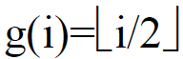。
试设计一个算法，对于给定的2 个整数n和m，用最少的f和g变换次数将n变换为m。
例如，可以将整数15用4 次变换将它变换为整数4：4=gfgg(15)。当整数n不可能变换为整数m时，算法应如何处理?
- 编程任务：
对任意给定的整数n和m，编程计算将整数n变换为整数m所需要的最少变换次数。
- 数据输入：
由文件input.txt给出输入数据。第一行有2 个正整数n和m。
- 结果输出:
将计算出的最少变换次数以及相应的变换序列输出到文件output.txt。文件的第一行是最少变换次数。文件的第2 行是相应的变换序列。
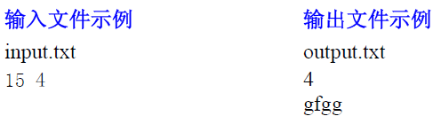
3.2 无优先级运算问题
- 问题描述：
给定n 个正整数和4 个运算符＋、－、*、/，且运算符无优先级，如2+3*5=25。对于任意给定的整数m，试设计一个算法，用以上给出的n个数和4个运算符，产生整数m，且用的运算次数最少。给出的n个数中每个数最多只能用1 次，但每种运算符可以任意使用。
- 编程任务：
对于给定的n个正整数，设计一个算法，用最少的无优先级运算次数产生整数m。
- 数据输入：
由文件input.txt给出输入数据。第一行有2个正整数n和m。第2 行是给定的用于运算的n个正整数。
- 结果输出:
将计算出的产生整数m 的最少无优先级运算次数以及最优无优先级运算表达式输出到文件output.txt。
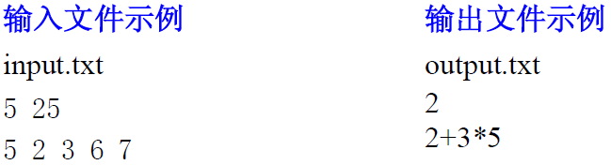
4. 教师批改意见  签字：  日期： |  |  |  |  |  | 成绩

实验报告细表

1实验题目（如整数变换问题）
  - 算法设计思想

采用深搜的方案，设定一个深度，每次遍历过去，按照每个变换进行遍历，直到找出变换或者达到指定深度进行回溯。

  - 程序源码

import math

from OperateFile.operatefile import getfile, writefile, getfiles

def f(x):
return 3*x
def g(x):
return math.floor(x/2)

def dfs(n, m, deepth, operate):
if deepth > 25:
return False
temp = n
for i in range(0, 2):
if i == 0:
temp = f(n)
else:
temp = g(n)
if temp == m or dfs(temp, m, deepth+1, operate):
if i == 0:
operate.append('f')
else:
operate.append('g')
return True
return False

def transformation(n, m):
min_length = []
operate = []
final = []
if dfs(n, m, 1, operate):
min_length.append(len(operate))
final.append(operate)
return len(operate), operate

if __name__ == "__main__":
inpath = "D:/algorithm/Data/Text6/INTEGER TRANSFORMATION/TEST/"
filename = []
filename = getfiles(inpath, "FUNC", 0, 11)
for i in range(0, 1):
answer = []
nums = getfile(filename[i])
nums = nums[0].split(' ')
minlength, operate = transformation(int(nums[0]), int(nums[1]))
answer.append(minlength)
answer.append(operate)
outpath = "D:/algorithm/Data/Text6/INTEGER TRANSFORMATION/ANSWER/"
outpath = outpath + "answer" + str(i) + ".out"
writefile(answer, outpath)

主要代码截图：
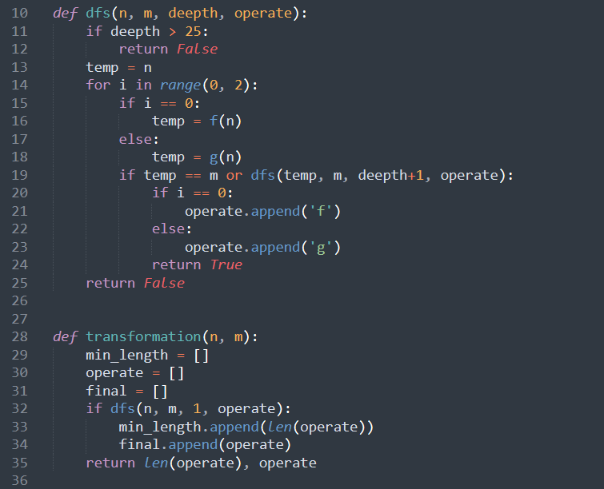

1.3 实验结论（结果验证）
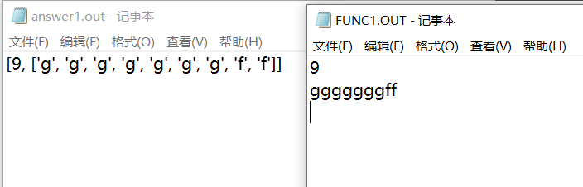
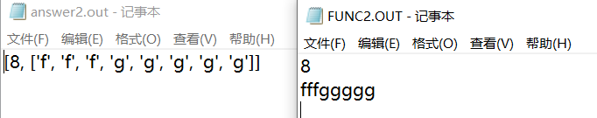

1.4 心得体会

通过这次实验，我掌握了深搜的方法解决问题，另一方面还加强了对回溯法的理解。

2实验题目（如整数变换问题）
  - 算法设计思想

采用深搜的方法遍历每一个数字和每种运算，得到目标结果或者所有的数字都用完了进行返回，再次计算。

  - 程序源码

import math
from OperateFile.operatefile import get_all_file, writefile, getfiles
array = []
step = 0
operator = ['+', '-', '*', '/']
A = []
result = []

def func(num, i, operate):
if operate == '+':
return num + i
if operate == '-':
return num - i
if operate == '*':
return num * i
if operate == '/':
return num / i

def dfs(num, deepth, now_deepth, m, calcultion):
now_deepth += 1 # 每递归一次深度+1
if now_deepth >= deepth: # 判断是不是最深的子节点（即是不是最后一个数）
return False
global step # 记录当前的计算步数
if now_deepth >= step: # 判断当前的步数是否超过最小步数
return False
global flag, A
for i in A[now_deepth:flag+int(deepth)]:
for j in operator:
temp = func(num, i, j) # 计算当前的值
calcultion.append(j) # 获取当前符号
calcultion.append(i) # 获取当前数字
if temp == m or dfs(temp, deepth, now_deepth, m, calcultion):
global result
result.clear()
step = now_deepth
result.append(step)
for i in calcultion:
result.append(i)
calcultion.pop() # 如果当前的符号得不出结果，将当前符号从符号列表中删除，遍历下一个符号
calcultion.pop() # 如果当前的数字得不出结果，将当前数字从数字列表中删除，遍历下一个数字
return False

def transformation(n, m):
print(n, m, array)
deepth = len(array) # 由于每个数只能
global step
step = deepth # 最小步数初始化
now_deepth = 0 # 当前树的深度
calcultion = []
for i in array:
calcultion.clear() # 每开启一轮新的遍历就将运算符列表初始化为空
global flag
flag = array.index(i)
calcultion = [i]
dfs(i, deepth, now_deepth, m, calcultion) # 深搜遍历每个节点每种运算
del(A[0])

if __name__ == "__main__":
inpath = "D:/algorithm/Data/Text6/COMPUTATION WITHOUT PRIORITY/TEST/"
filename = []
filename = getfiles(inpath, "ARIT", 0, 11)
for j in range(0, 11):
result.clear()
answer = []
array.clear()
A.clear()
nums, array = get_all_file(filename[j])
n = nums.split(" ")[0]
m = nums.split(" ")[1].split("\n")
for i in range(0, int(n)):
A.append(array[i])
for i in range(0, int(n)):
A.append(array[i])
transformation(int(n), int(m[0]))
if not len(result):
result = ["No solution!"]
else:
R = [str(i) for i in result[1:]]
R = ''.join(R)
answer.append(result[0])
answer.append(R)
print(result)
outpath = "D:/algorithm/Data/Text6/COMPUTATION WITHOUT PRIORITY/ANSWER/"
outpath = outpath + "answer" + str(j) + ".out"
writefile(answer, outpath)
主要函数源码：
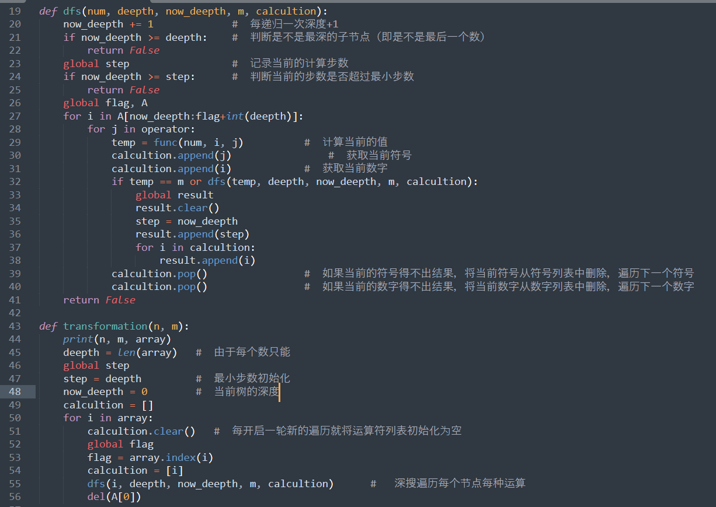

1.3 实验结论（结果验证）
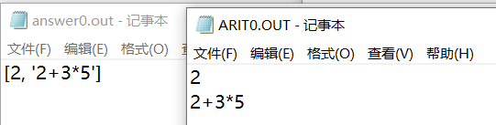
这个答案有误
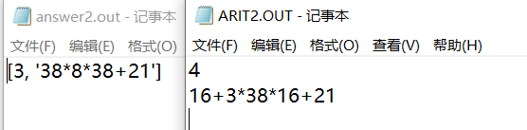
多个答案
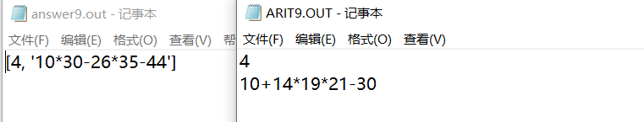

1.4 心得体会
通过这次实验我掌握了采用深搜的方案解决问题，掌握了回溯法的使用，提高了算法能力。

